Practica 3

Ejercicio 1

En los siguientes pasos, procederemos a instalar el servidor Apache Tomcat y configurarlo para permitir el acceso de un usuario a través de la interfaz web del gestor de aplicaciones de Tomcat.

Para crear el usuario, agregaremos un fragmento de código al archivo "tomcat-users.xml" ubicado en la ruta /opt/tomcat10/apache-tomcat-10.0.27/conf/tomcat-users.xml. El código quedaria de esta forma:

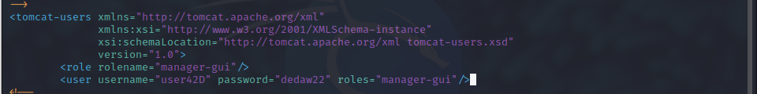

Una vez que hayamos guardado los cambios en el archivo, debemos reiniciar Tomcat para que se apliquen los cambios en la máquina. Luego, podemos verificar el acceso abriendo un navegador y navegando a la dirección "localhost:8080", lo que debería mostrarse de la siguiente manera:

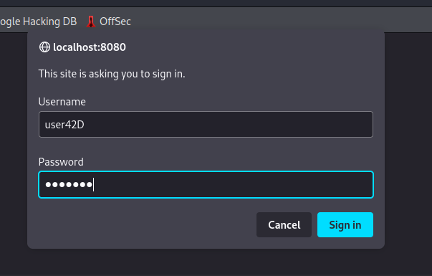

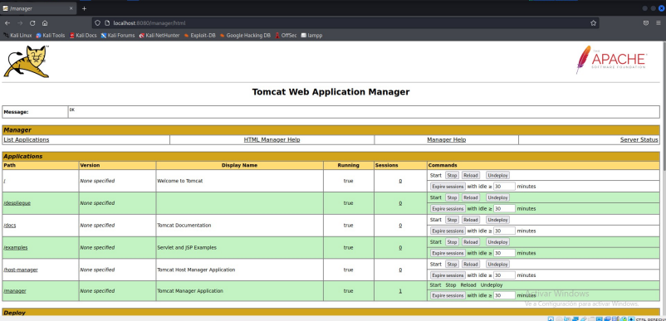

Ejercicio 2

En este ejercicio, desplegaremos un archivo WAR siguiendo los pasos a continuación:

Copiaremos el archivo WAR que deseamos desplegar en la siguiente ruta:
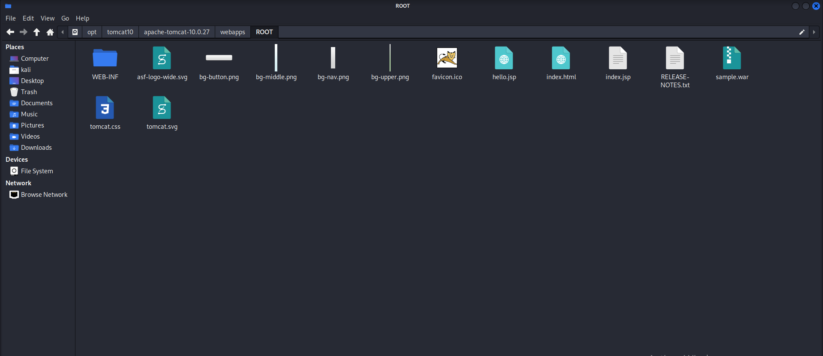
Ponemos la ruta y ya deberia salir.
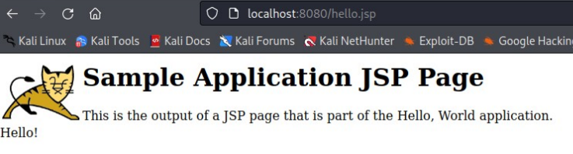

Una vez desplegado el archivo WAR, accederemos a la interfaz web y haremos clic en el enlace "Deploy". Seleccionaremos el archivo WAR que deseamos desplegar y pulsaremos "Deploy" de nuevo. La aplicación se desplegará y estará disponible en la URL "localhost:8080", pero deberemos especificar el nombre de la aplicación para acceder a ella.

Ejercicio 3

Para llevar a cabo esta sección, deberemos descargar la versión 26.x de WildFly desde su sitio web oficial. Una vez que la descarga esté completa, procederemos a descomprimir el archivo.

Para hacerlo, crearemos una carpeta llamada "wildfly" en la ruta "/opt" y descomprimiremos el contenido descargado dentro de esa carpeta.
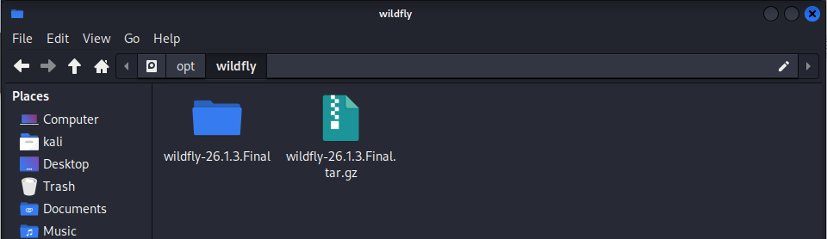

Ahora vamos a usar el comando siguiente para iniciar el wildfly

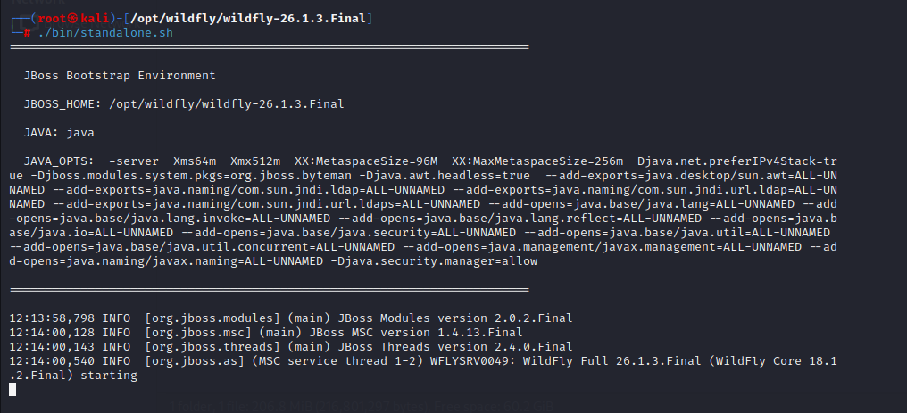

Una vez que se hayan completado todas las operaciones de configuración, debemos verificar que WildFly se haya iniciado correctamente. Para hacerlo, abriremos un navegador web y navegaremos a la dirección "localhost:9990". Si podemos acceder a la página de inicio de WildFly, significará que se ha iniciado correctamente.

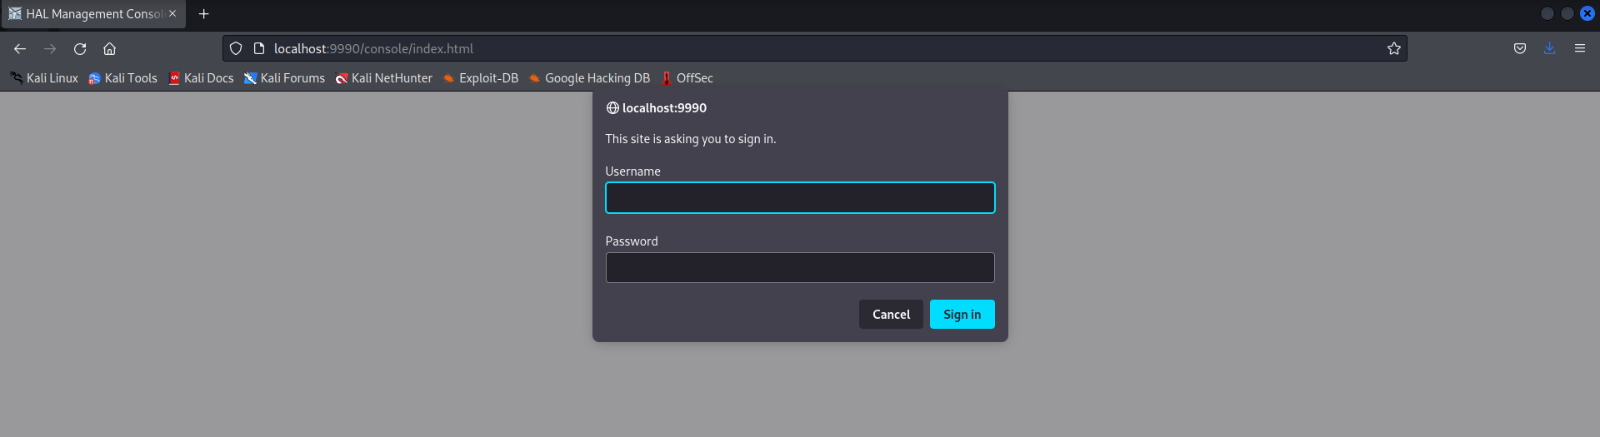

Creamos un nuevo usuario en Wildfly

Después de crear el usuario, procederemos a iniciar WildFly nuevamente y abriremos un navegador web. Navegaremos a la dirección "localhost:9990" y nos autenticaremos con las credenciales del usuario que acabamos de crear.

Una vez iniciada la sesión, se mostrará la página principal del panel de administración de WildFly, donde podremos realizar varias configuraciones y despliegues de aplicaciones.

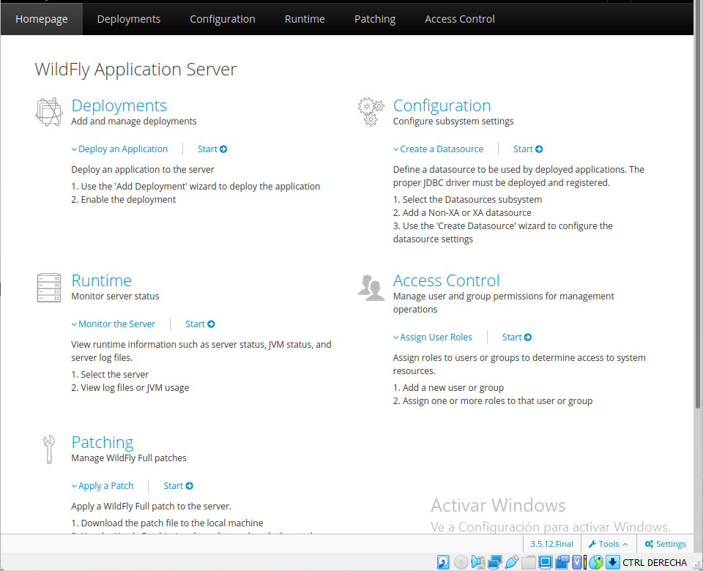

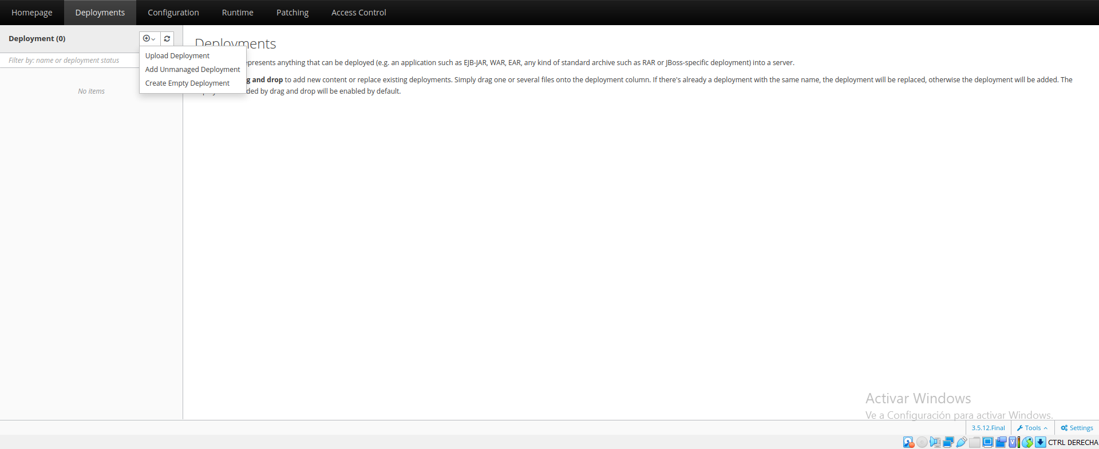

Elegimos el war que generamos antes

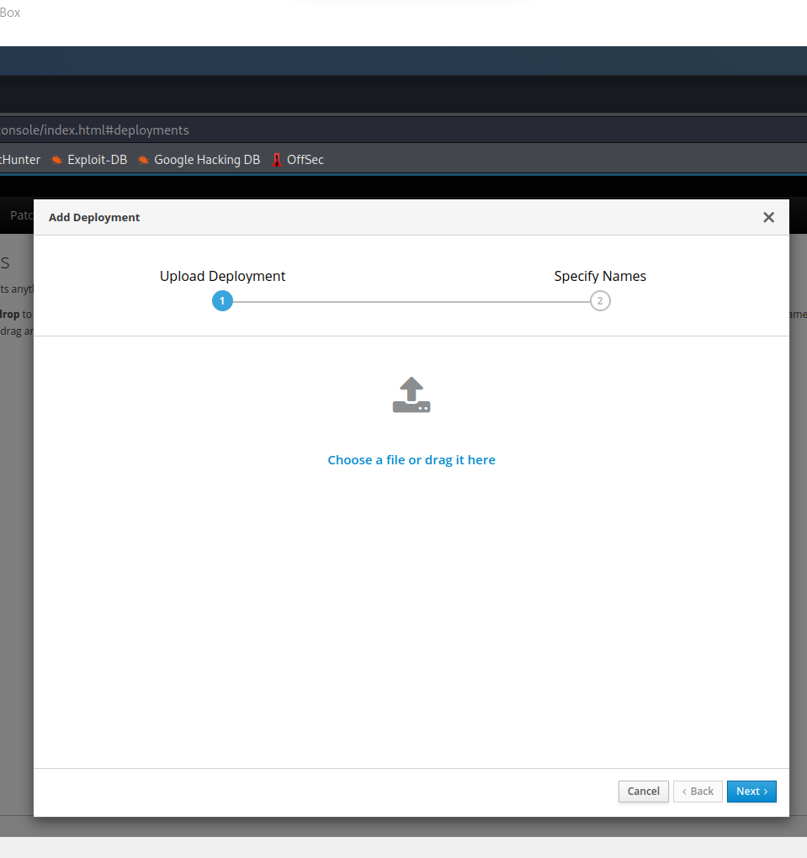

Ponemos el localhost con el puerto correspondiente y ya funcionaria.

Practica 4

Para llevar a cabo esta actividad, seguiremos los siguientes pasos:

Descargaremos el archivo ZIP de Ant desde la siguiente ruta: http://ant.apache.org/bindownload.cgi.
Descomprimiremos el archivo en una ubicación adecuada en nuestro sistema.

Configuraremos la variable de entorno ANT_HOME para que apunte a la ubicación donde descomprimimos el archivo de Ant. Esto nos permitirá usar Ant desde cualquier ubicación en nuestro sistema.

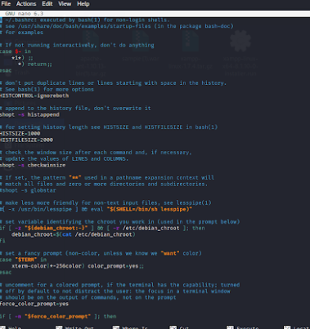

Crearemos el archivo build.xml en la ubicación donde se encuentran nuestros archivos de código fuente.

Agregaremos la configuración necesaria al archivo build.xml para compilar y empaquetar nuestra aplicación. Esta configuración variará dependiendo de la naturaleza de nuestra aplicación y del lenguaje de programación utilizado.

Ejecutaremos el comando "ant" en la terminal desde la ubicación donde se encuentra nuestro archivo build.xml para iniciar el proceso de compilación y empaquetado.
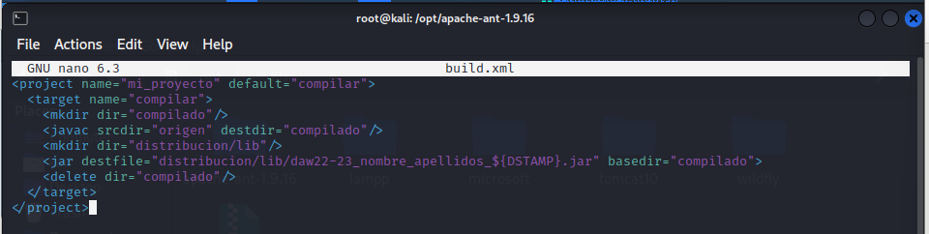
Una vez tenemos el archivo creado, nos pondremos en la ruta donde hemos echo el fichero build.xml y vamos a ejecutamos el comando ant

Cuando lo ejecutas ya saldra el archivo jar.

Practica 5

- server.xml: Este archivo es el archivo de configuración principal de Tomcat y controla la configuración del servidor Tomcat. En este archivo se definen los puertos de red que se utilizarán para la conexión, se establecen los parámetros de seguridad, se definen los hosts virtuales y se configura el acceso a las aplicaciones web.

- web.xml: Este archivo es el archivo de configuración principal de una aplicación web en Tomcat y define la estructura de la aplicación y su configuración. Aquí se configuran los servlets, los filtros, los listeners y otros componentes de la aplicación web.

- context.xml: Este archivo se encuentra en el directorio de contexto de una aplicación web y se utiliza para configurar parámetros específicos del contexto de la aplicación. En este archivo se pueden establecer propiedades como el nombre del contexto, la base de datos, las fuentes de datos, etc.

- catalina.properties: Este archivo se utiliza para configurar los valores predeterminados del servidor Tomcat. Aquí se pueden configurar valores como los directorios base, la configuración de seguridad, la configuración de registro, etc.

- tomcat-users.xml: Este archivo se utiliza para configurar la autenticación y la autorización en Tomcat. Aquí se definen los usuarios y grupos, y se les otorgan permisos de acceso a las aplicaciones web.

- logging.properties: Este archivo se utiliza para configurar el registro de Tomcat. Aquí se pueden configurar los niveles de registro, la ubicación del archivo de registro y otros detalles de registro.

